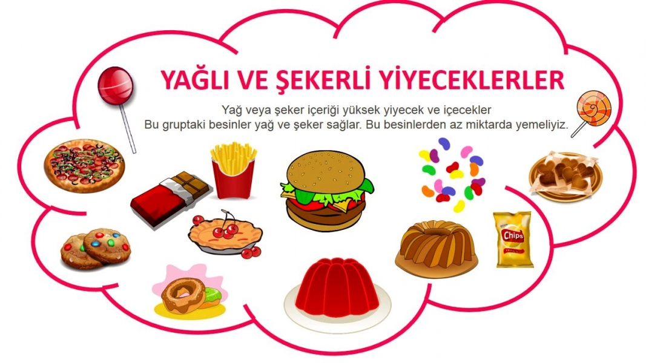Sağlığa yararı büyük olan besin ya da besin ögelerinin vücudun ihtiyacından az ya da fazla alınması ve aynı zaman da sağlığa zararı yararından fazla olan besin ya da besin ögelerinin fazla tüketilmesine, öğünlerin düzensiz yapılmasına sağlıksız beslenme denir. Sağlıksız beslenme adından da anlaşılacağı üzere sağlığa büyük ölçüde zarar veriyor mesela büyüme çağında kemik gelişimini yavaşlatıyor; 20’ li yaşlarda yetersiz kalsiyumdan dolayı bireyde kambur dediğimiz kemik eğriliği oluşabiliyor; bireyde sinir, stres, yorgunluk, halsizlik gibi olumsuz durumlara yol açıyor; obezite vb. gibi sorunlara sebep oluyor. Bunlar ve bunlar gibi durumlar devam ettiği sürece hayatın yaşanmasını ve hayatın temposuna ayak uydurulmasını yavaşlatıyor. Bu nedenle sağlıksız beslenme alışkanlığının bırakılması gerekiyor. Peki, bu nasıl başarılabilir?
Sağlıksız beslenme alışkanlığından kurtulmak ve doğru beslenme alışkanlığı kazanmanın en iyi yolu uzman tarafından kontrol edilen diyetler yapmak. Bu diyetlerde genel olarak ne var?
• Bu listenin başını uzmanlar tarafından her gün en az bir öğünde tüketilmesi gereken salata var. Çünkü salata içerdiği besin yoğunluğundan dolayı diyet içeriğini azaltıyor ve iştahı dengeli bir biçimde tutuyor.
• Kemik gelişimini destekleyen ve doygunluk hissi veren kalsiyum ve protein içerikli süt, peynir, yumurta gibi besinleri tüketmek de listede oldukça önemli yer tutuyor.
• Haşlanmış, yağsız kırmızı ve beyaz et doygunluk hissi vermesi sebebiyle salatanın yanında tüketilmeli.
• Metabolizmanın değişikliğe olumsuz şekilde sonuç vermemesi için bol bol su içilmeli.
